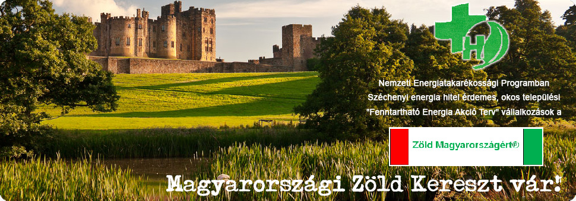

http://www.magyarzoldkereszt.eu/index.php/egyesulet/ecoflotta-tamogatolap

20 tonnás drónhajó mintaoltalom a gróf Széchenyi Ödön féle (1867évi) túra lakóhajó papírmodell
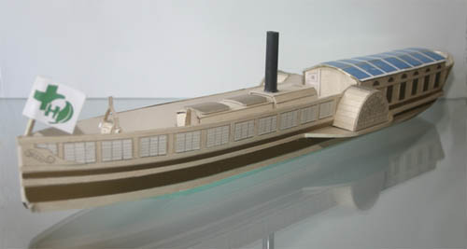

MEGHÍVÓ
A Magyarországi Zöld Kereszt Egyesület meghívja régi és új (1000 Ft/év tagdíjfizető) tagjait az Európai Mobilitási Hét programjához és a Széchenyi emlékévhez kapcsolódó drónhajós (dunai/tiszai vízpart) okos energia szekció műhelymunkára.
Időpont: 2016.szept. 21 szerda 15.30 óra
Helyszín: Budapest VIII. ker. Palotanegyed (érvényes tagregisztráció után közölve)
Műhelymunka tervezett napirend:
1. Széchenyi megemlékezés és Széchenyi szellemében a dunai drónhajózásról
2. Vízmolnárgép-drónhajó GINOP 5.1.2 társadalmi vállalkozási pályázati tervek
3. Vízmolnárgép-drónhajó KEHOP 5.4.1 energia szemléletváltási pályázati tervek
4. Vízmolnárgép-drónhajó EU HORIZONT 2020 társadalmi kihívás pályázati tervek
A rendezvény a helyszínfoglalás miatt is regisztráció köteles! Jelentkezni lehet a dronhajosvizpart@mannaenergy.eu e-mail címen 2016.szept.18 kedd 16 óráig.
Smart energy szekcióba új tagok letölthető tagnyilatkozata Zöld Kereszt honlapon: http://www.magyarzoldkereszt.eu/index.php/egyesulet/tagsagi-nyilatkozat

